关于举办常州高新区知识产权法治大讲堂

的通知

各有关单位：

为进一步贯彻落实创新驱动发展战略，大力实施知识产权战略，提升全社会知识产权法治意识，增强知识产权保护能力。经研究决定，举办“常州高新区知识产权法治大讲堂” ，特邀请苏州知识产权法庭法官来我区授课。具体事项通知如下：

1. 培训时间

2019年4月19日14：00-16：00。

二、培训主要内容

知识产权（专利、商标、商业秘密）诉讼实物、诉讼流程、证据采集与保全、法庭抗辩、知识产权保护等。

1. 培训地点

常州市新北区秦岭路1-1号三井街道文体活动中心二楼多功能厅229室。

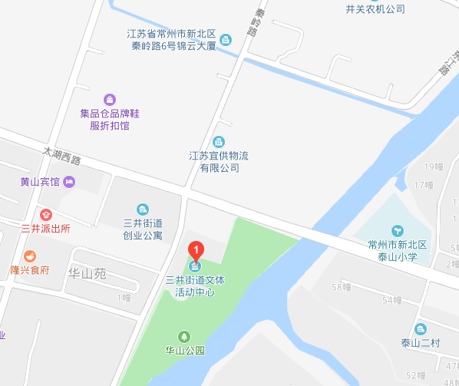

四、参加人员

常州高新区有关企业负责人、知识产权负责人、法务人员。

五、联系方式

常州国家高新区（新北区）市场监督管理局知识产权处：王刚，联系电话：85178985，邮箱：289457515@qq.com，请于4月17日前将参会人员名单按附件2的格式报至常州国家高新区（新北区）市场监督管理局知识产权处。

附件： 1．主讲嘉宾介绍

2．培训报名表

常州国家高新区（新北区）市场监督管理局

2019年4月15日

附件1

主讲嘉宾介绍

张小全，男，硕士研究生，一级员额法官，2009年进入苏州中院知识产权庭工作，2017年随苏州知识产权法庭成立至今在苏州知识产权法庭工作。

附件2

培训报名表

|  |  |  |  |  |
| --- | --- | --- | --- | --- |
| 序号 | 姓 名 | 单 位 | 职 务 | 手机号码 |
|  |  |  |  |  |
|  |  |  |  |  |
|  |  |  |  |  |
|  |  |  |  |  |
|  |  |  |  |  |
|  |  |  |  |  |
|  |  |  |  |  |
|  |  |  |  |  |
|  |  |  |  |  |
|  |  |  |  |  |
|  |  |  |  |  |